LAPORAN PRAKTIKUM
TENTANG
“PENGEMBANGAN BACKEND E-TICKETING WISATA NUSANTARA (NUSATICKET)”



Disusun oleh:
NAMA | : | LATIFA KEYSHA
NIM | : | 2311083019
KELAS | : | TRPL 3C

TEKNOLOGI REKAYASA PERANGKAT LUNAK
TEKNOLOGI INFORMASI
POLITEKNIK NEGERI PADANG
TAHUN AJARAN 2025/2026
A. Latar Belakang
Dalam era digital saat ini, sektor pariwisata dituntut untuk memberikan pelayanan yang cepat, mudah, dan efisien bagi wisatawan. Salah satu kendala utama yang sering dihadapi oleh pengelola destinasi wisata adalah antrean panjang dan sistem pencatatan manual yang rentan terhadap kesalahan. Untuk mengatasi hal tersebut, dikembangkanlah E-Ticketing Wisata Nusantara (NusaTicket).
NusaTicket adalah platform perangkat lunak berbasis API (Application Programming Interface) yang menyediakan layanan backend terpusat untuk sistem e-ticketing wisata. Platform ini dirancang menggunakan arsitektur RESTful (Representational State Transfer) yang memungkinkan pertukaran data yang ringan dan cepat menggunakan format JSON.
Sistem ini dibangun menggunakan bahasa pemrograman Golang yang terkenal dengan performa tinggi dan efisiensi concurrency-nya. Sementara itu, untuk penyimpanan datanya digunakan MongoDB (database NoSQL) yang memberikan fleksibilitas tinggi dalam menyimpan data operasional seperti data pengguna, katalog tiket, dan riwayat pesanan. Laporan ini akan membahas tahapan implementasi serta pengujian fungsionalitas dari backend NusaTicket tersebut.
B. Implementasi & Pengujian
Pengujian sistem backend NusaTicket dilakukan menggunakan ekstensi Thunder Client pada Visual Studio Code untuk menyimulasikan HTTP Request yang dikirim oleh klien (pengunjung/pengguna) ke server.
1. Menjalankan MongoDB dan Server Backend Golang
Sebelum API dapat diuji, database MongoDB dipastikan telah berjalan (menggunakan MongoDB Compass), dan server Golang dijalankan melalui terminal dengan perintah `go run main.go`.
2. Uji Coba Endpoint Register (POST /api/register)
Pengujian pertama adalah mendaftarkan pengguna baru ke dalam sistem. Data dikirim menggunakan format JSON berupa nama, email, dan password.
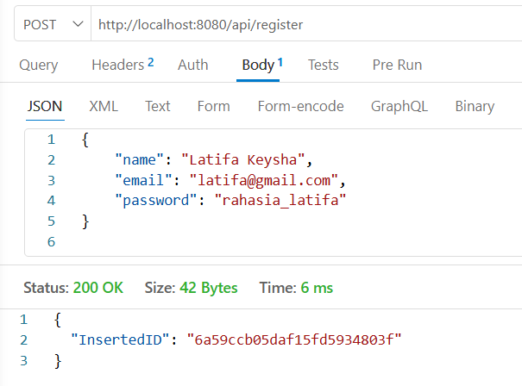
3. Uji Coba Endpoint Login (POST /api/login)
Setelah akun terdaftar, pengguna melakukan proses autentikasi (Login) dengan mengirimkan email dan password. Sistem akan memvalidasi data tersebut ke MongoDB.
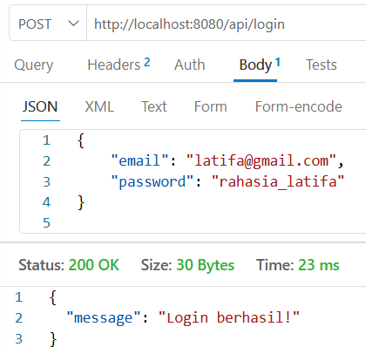
4. Uji Coba Endpoint Tambah Tiket Masuk (POST /api/tickets)
Endpoint ini digunakan oleh Admin untuk memasukkan data tiket wisata baru ke dalam katalog sistem beserta harganya.
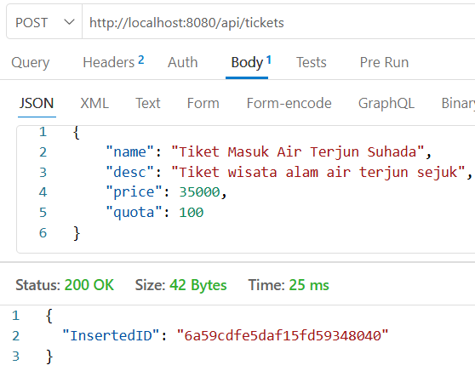
5. Uji Coba Endpoint Lihat Katalog Tiket (GET /api/tickets)
Pengujian untuk menampilkan seluruh daftar tiket wisata yang tersedia di dalam database.
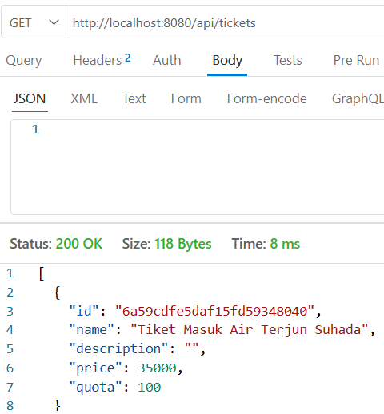
6. Uji Coba Endpoint Transaksi Beli Tiket (POST /api/orders)
Pengguna melakukan transaksi pembelian tiket. Request ini mengikat ID User dan ID Tiket, serta mencatat jumlah pesanan.
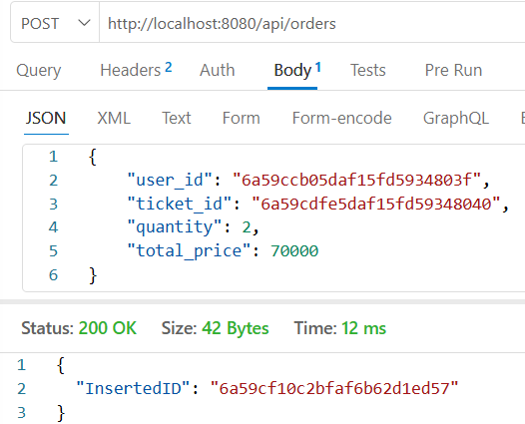
7. Verifikasi Data di Database (MongoDB Compass)
Untuk memastikan keseluruhan API berjalan dengan benar, pengecekan langsung dilakukan pada antarmuka GUI database.
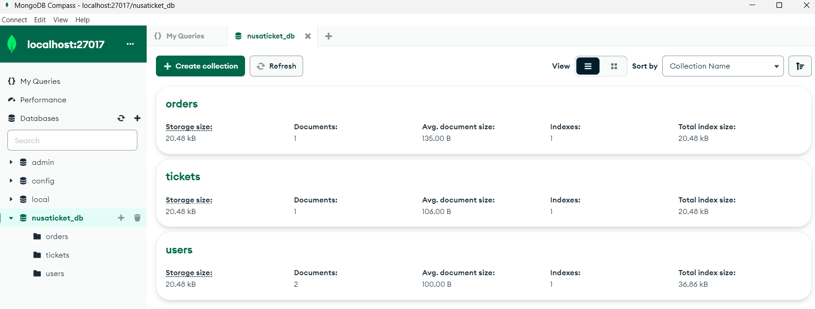
C. Kesimpulan
Berdasarkan hasil implementasi dan pengujian yang telah dilakukan, dapat disimpulkan bahwa arsitektur backend API untuk sistem NusaTicket berhasil dibangun dan berfungsi dengan baik. Seluruh endpoint krusial mulai dari registrasi pengguna, login, pengelolaan katalog tiket, hingga pemrosesan transaksi pembelian tiket mampu menerima dan merespons HTTP Request secara tepat waktu.
Integrasi antara bahasa pemrograman Golang dengan basis data MongoDB terbukti sangat optimal. Struktur data JSON yang fleksibel memungkinkan aplikasi backend untuk menangani proses input dan output secara dinamis, sementara Golang memastikan performa API tetap tinggi. Dengan berfungsinya layer backend secara penuh, sistem ini telah siap untuk memasuki tahap integrasi selanjutnya dengan antarmuka grafis pengguna (frontend web atau mobile).

